Resolución del Pleno del Instituto de Transparencia, Acceso a la Información Pública y Protección de Datos Personales del Estado de México y Municipios, con domicilio en Metepec, Estado de México, a veintidós de octubre de dos mil veinticinco.

VISTO el expediente electrónico formado con motivo del recurso de revisión con número 11080/INFOEM/IP/RR/2025, promovido por XXXXXXXXXXXXXXXXX XXXXXX, quien en lo sucesivo se le denominara como la parte Recurrente, en contra de la respuesta del Ayuntamiento de Nextlalpan, en lo subsecuente el Sujeto Obligado, se procede a dictar la presente resolución.

A N T E C E D E N T E S

PRIMERO. De la Solicitud de Información.
En fecha veinte de agosto de dos mil veinticinco, EL Recurrente presentó a través del Sistema de Acceso a la Información Mexiquense, en lo posterior el SAIMEX, ante el Sujeto Obligado, solicitud de acceso a la información pública, la cual quedó registrada bajo el número 00111/NEXTLAL/IP/2025 mediante la cual solicitó información en el tenor siguiente:
“El o los documentos donde conste la longitud y ancho que tiene la avenida libertad (que atraviesa el barrio Atenanco) y desde donde comienza y en qué calle termina, al veinte de agosto del presente” (Sic)
Modalidad de entrega: A través del SAIMEX

SEGUNDO. De la respuesta del Sujeto Obligado.
En el expediente electrónico SAIMEX, se aprecia que el cinco de septiembre de dos mil veinticinco, El Sujeto Obligado dio respuesta a la solicitud de información en los siguientes términos:
“Esperando que se encuentre con bienestar y salud, me permito enviarle la contestación a su solicitud” (Sic)
Del expediente electrónico del SAIMEX, se advierte que El Sujeto Obligado adjuntó el documento electrónico “SIP00111_014279.pdf”, mismo que se tiene por reproducido en virtud de que será materia de análisis en el considerando respectivo.

TERCERO. Del recurso de revisión.
Inconforme con la respuesta por El Sujeto Obligado, El Recurrente interpuso recurso de revisión, en fecha veinticinco de septiembre de dos mil veinticinco, el cual fue registrado en el sistema electrónico con el número 11080/INFOEM/IP/RR/2025, en el cual arguye las siguientes manifestaciones:
Acto Impugnado:
“El o los documentos donde conste la longitud y ancho que tiene la avenida libertad (que atraviesa el barrio Atenanco) y desde donde comienza y en qué calle termina, al veinte de agosto del presente” (Sic)
Razones o Motivos de Inconformidad:
“Es inverosímil que digan que no hay información de una avenida de uno de los barrios centrales, siendo que aparece en diversos documentos y en planos cartográficos. Favor de hacer una búsqueda exhaustiva” (Sic)

CUARTO. Del turno del recurso de revisión.
Medio de impugnación que le fue turnado al Comisionado Presidente José Martínez Vilchis, por medio del sistema electrónico en términos del arábigo 185 fracción I de la Ley de Transparencia y Acceso a la información Pública del Estado de México y Municipios, del cual recayó acuerdo de admisión en fecha treinta de septiembre de dos mil veinticinco, determinándose en él, un plazo de siete días para que las partes manifestaran lo que a su derecho corresponda en términos del numeral ya citado.

QUINTO. De la etapa de instrucción.
Así, en la etapa de instrucción, de las constancias que obran en el expediente electrónico del recurso de revisión se advierte que El Sujeto Obligado fue omiso en rendir su informe justificado.

Por lo cual se decretó cierre de instrucción con fecha trece de octubre de dos mil veinticinco, en términos del artículo 185 Fracción VI de la Ley de Transparencia y Acceso a la Información Pública del Estado de México y Municipios, iniciando el término legal para dictar resolución definitiva del asunto.

C O N S I D E R A N D O
PRIMERO. De la competencia.
Este Instituto de Transparencia, Acceso a la Información Pública y Protección de Datos Personales del Estado de México y Municipios es competente para conocer y resolver el presente Recurso de Revisión, conforme a lo dispuesto en el artículo 5o párrafos trigésimo tercero, trigésimo noveno, cuadragésimo y cuadragésimo primero, fracción VIII de la Constitución Política del Estado Libre y Soberano de México; ordinal 2, fracción II, 13, 29, 36, fracciones I y II, 176, 178, 179, 181 párrafo tercero y 185 de la Ley de Transparencia y Acceso a la Información Pública del Estado de México y Municipios; y 9, fracciones I y XXIII y 11 del Reglamento Interior del Instituto de Transparencia, Acceso a la Información Pública y Protección de Datos Personales del Estado de México y Municipios.

SEGUNDO. Sobre los alcances del recurso de revisión.
Derivado de la impugnación realizada, es preciso e importante señalar que el recurso de revisión inmerso en la Ley de Transparencia vigente en la entidad, tiene el fin y alcance que señalan los numerales 176, 179, 181 párrafo cuarto, 194 y 195 y demás aplicables de la Ley de Transparencia y Acceso a la Información Pública del Estado de México y Municipios vigente, el cual será analizado conforme a las actuaciones que obren en el expediente electrónico, con la finalidad de reparar cualquier posible afectación al derecho de acceso a la información pública y garantizando el principio rector de máxima publicidad.
TERCERO. De las causas de improcedencia.
En el procedimiento de acceso a la información y de los medios de impugnación de la materia, se advierten diversos supuestos de procedibilidad, los cuales deben estudiarse con la finalidad de dar cumplimiento a los principios de legalidad y objetividad inmersos en el artículo 9 de Ley de Transparencia y Acceso a la Información Pública del Estado de México y Municipios, en correlación con la seguridad jurídica que debe generar lo actuado ante este Organismo garante.
Siendo facultad de este Órgano entrar al estudio de las causas de improcedencia que hagan valer las partes o que se adviertan de oficio por este Resolutor y por ende objeto de análisis previo al estudio de fondo del asunto, en los presupuestos procesales sobre el inicio o trámite de un proceso, generando eficacia jurídica en las resoluciones, máxime que se trata de una figura procesal adoptada en la ley de la materia, la cual impide su estudio y resolución cuando una vez admitido el recurso de revisión se advierta una causa de improcedencia que permita sobreseer el recurso de revisión, sin estudiar el fondo del asunto; circunstancias anteriores que no son incompatibles con el derecho de acceso a la justicia, ya que éste no se coarta por regular causas de improcedencia y sobreseimiento con tales fines. Así las cosas, del análisis de los expedientes electrónicos no se advierte ninguna causa de improcedencia que se actualice ni mucho menos alguna hecha valer por alguna de las partes, procediendo al estudio del fondo del asunto, en los siguientes términos.

CUARTO. Estudio y resolución del asunto
El análisis del presente recurso, se basará en el contenido íntegro de las actuaciones que obran en el expediente electrónico, para así estar en posibilidad este Órgano Colegiado de dictar el fallo correspondiente conforme a derecho, tomando en consideración los elementos aportados por las partes y respetando en todo momento al principio de máxima publicidad consagrado en nuestra Constitución Federal, Local y demás leyes aplicables en la materia, así como en los tratados internacionales en los que el Estado Mexicano sea parte, en concordancia con el párrafo tercero del artículo 1 de la Constitución Federal y el diverso 8 de la Ley de Transparencia local.
En este tenor, es necesario subrayar que el derecho de acceso a la información pública, implica que cualquier persona conozca la información contenida en los documentos que se encuentren en los archivos de los sujetos obligados, conforme a los artículos 4, 12, 24 último párrafo y 160 de la Ley local en la materia, que a la letra citan:
“Artículo 4. El derecho humano de acceso a la información pública es la prerrogativa de las personas para buscar, difundir, investigar, recabar, recibir y solicitar información pública, sin necesidad de acreditar personalidad ni interés jurídico.
Toda la información generada, obtenida, adquirida, transformada, administrada o en posesión de los sujetos obligados es pública y accesible de manera permanente a cualquier persona, en los términos y condiciones que se establezcan en los tratados internacionales de los que el Estado mexicano sea parte, en la Ley General, la presente Ley y demás disposiciones de la materia, privilegiando el principio de máxima publicidad de la información. Solo podrá ser clasificada excepcionalmente como reservada temporalmente por razones de interés público, en los términos de las causas legítimas y estrictamente necesarias previstas por esta Ley.
Los sujetos obligados deben poner en práctica, políticas y programas de acceso a la información que se apeguen a criterios de publicidad, veracidad, oportunidad, precisión y suficiencia en beneficio de los solicitantes.
Artículo 12. Quienes generen, recopilen, administren, manejen, procesen, archiven o conserven información pública serán responsables de la misma en los términos de las disposiciones jurídicas aplicables.
Los sujetos obligados sólo proporcionarán la información pública que se les requiera y que obre en sus archivos y en el estado en que ésta se encuentre. La obligación de proporcionar información no comprende el procesamiento de la misma, ni el presentarla conforme al interés del solicitante; no estarán obligados a generarla, resumirla, efectuar cálculos o practicar investigaciones.
(…)
Artículo 24.
(…)
Los sujetos obligados solo proporcionarán la información pública que generen, administren o posean en el ejercicio de sus atribuciones.”
(…)
Artículo 160. Los sujetos obligados deberán otorgar acceso a los documentos que se encuentren en sus archivos o que estén obligados a documentar de acuerdo con sus facultades, competencias o funciones en el formato que el solicitante manifieste, de entre aquellos formatos existentes, conforme a las características físicas de la información o del lugar donde se encuentre así lo permita.
En caso que la información solicitada consista en bases de datos se deberá privilegiar la entrega de la misma en formatos abiertos.”[Sic]

Así que la obligación de los Sujetos Obligados de dar acceso a la información pública que generen, administren o posean, se tendrá por cumplida cuando el solicitante tenga a su disposición la información requerida, o cuando realice la consulta de la misma en el lugar que ésta se localice, de acuerdo a lo señalado por el artículo 166 de la Ley local en la materia, que se reproduce de la siguiente forma:
“Artículo 166. La obligación de acceso a la información pública se tendrá por cumplida cuando el solicitante tenga a su disposición la información requerida, o cuando realice la consulta de la misma en el lugar en el que ésta se localice.” [Sic]

Atentos a la redacción de la solicitud de información, se puede apreciar que la parte Recurrente peticiona el soporte documental en que obre lo siguiente:

- El o los documentos donde conste la longitud y ancho que tiene la avenida libertad (que atraviesa el barrio Atenanco), desde donde comienza y en qué calle termina, al veinte de agosto de dos mil veinticinco.

En primer lugar, a efecto de identificar las unidades administrativas donde pudiera obrar la información se traen a colación los artículos 24, fracción XII, y 92, fracción II de la Ley de Transparencia local, porciones normativas cuyo contenido literal es el siguiente:
“Artículo 24. Para el cumplimiento de los objetivos de esta Ley, los sujetos obligados deberán cumplir con las siguientes obligaciones, según corresponda, de acuerdo a su naturaleza:
(…)
XII. Publicar y mantener actualizada la información relativa a las obligaciones generales de transparencia previstas en la presente Ley o determinadas así por el Instituto, y en general aquella que sea de interés público;
(…)
Artículo 92. Los sujetos obligados deberán poner a disposición del público de manera permanente y actualizada de forma sencilla, precisa y entendible, en los respectivos medios electrónicos, de acuerdo con sus facultades, atribuciones, funciones u objeto social, según corresponda, la información, por lo menos, de los temas, documentos y políticas que a continuación se señalan:

(…)
II. Su estructura orgánica completa, en un formato que permita vincular cada parte de la estructura, las atribuciones y responsabilidades que le corresponden a cada servidor público, prestador de servicios profesionales o miembro de los sujetos obligados, de conformidad con las disposiciones jurídicas aplicables;
(…)” (Sic)

Sirven de sustento las siguientes imágenes ilustrativas:
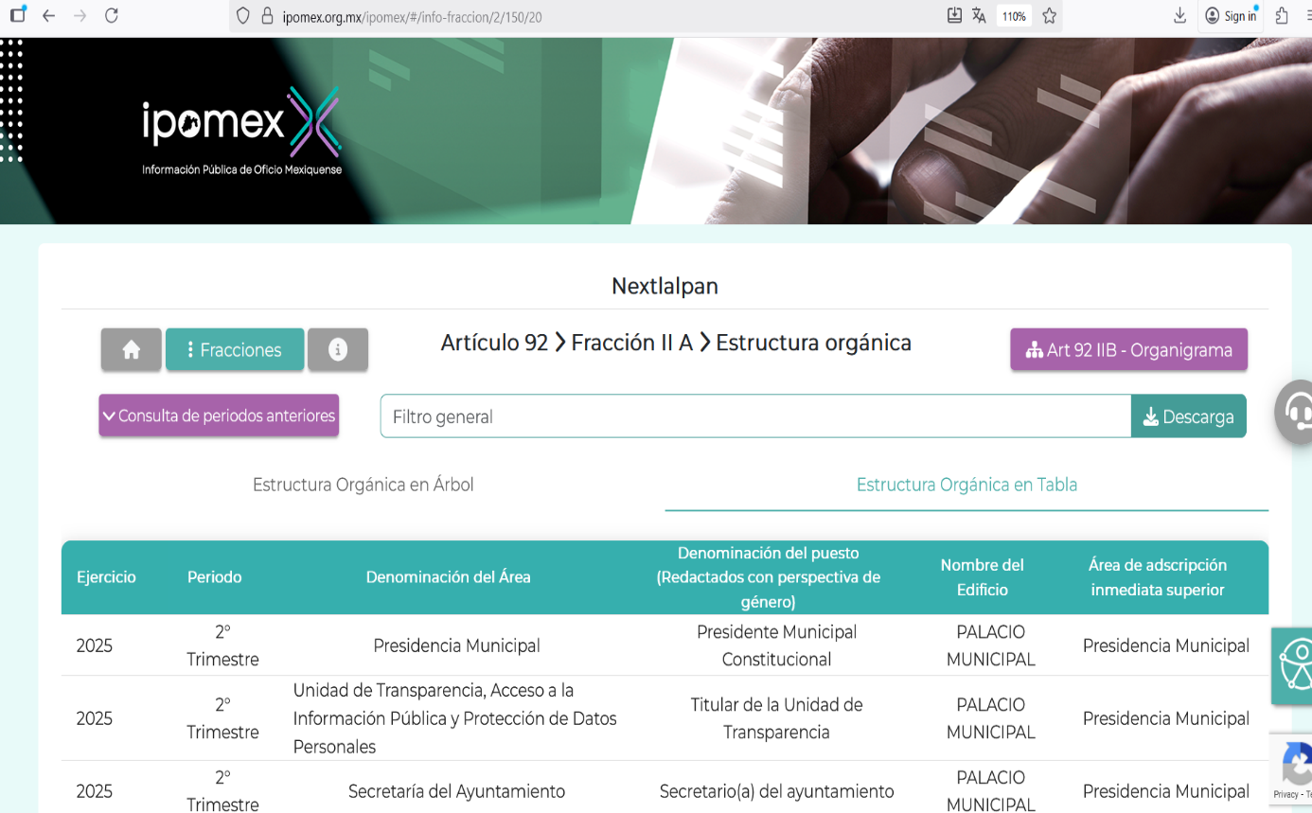

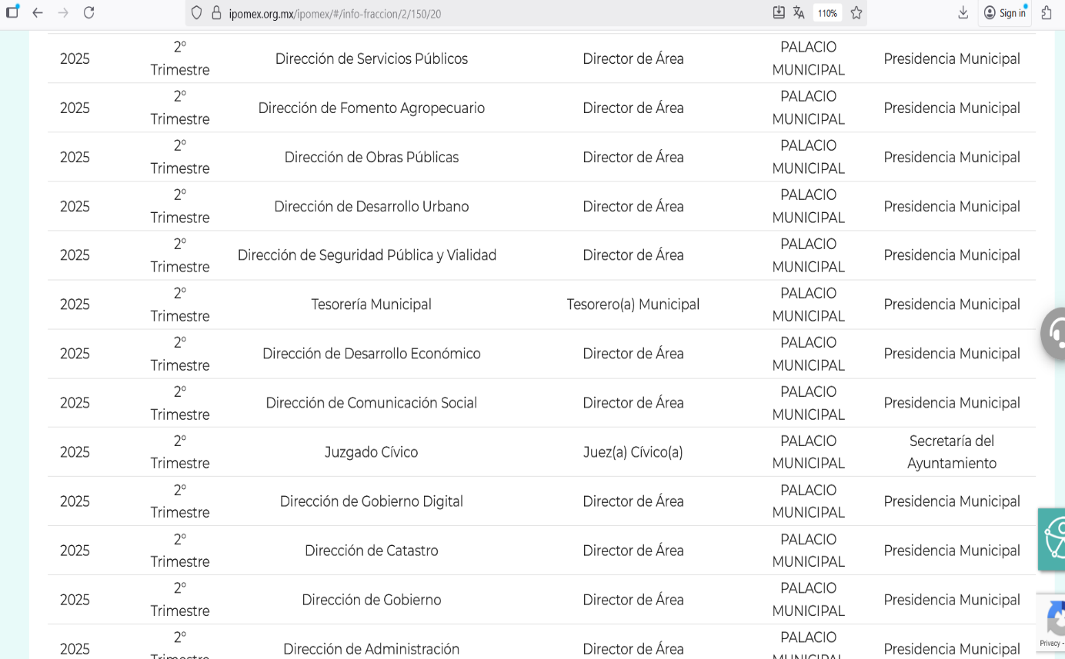
De lo expuesto con anterioridad, se desprende que El Sujeto Obligado se auxilia de diversas Direcciones, Subdirecciones, Departamentos y Unidades Administrativas para cumplir con sus fines y objetivos, resultando de nuestro amplio interés la Dirección de obras públicas y la dirección de catastro.
En este tenor, para delimitar la frontera competencial de la unidad administrativa en cita, resulta oportuno traer a colación los artículos 59 y 60 del Bando Municipal del Ayuntamiento de Nextlalpan, porciones normativas que disponen a la literalidad lo siguiente:
“Artículo 59.- La Dirección de Obras Públicas, con fundamento en el Libro Décimo Segundo del Código Administrativo del Estado de México, la Ley de Contratación Pública del Estado de México y Municipios, la Ley de Obras Publicas y Adquisiciones de la Federación; así como sus respectivos Reglamentos y demás disposiciones administrativas, tiene las siguientes atribuciones en materia de obra pública:
I. Elaborar los programas anuales de obras públicas de conformidad con las prioridades, objetivos y lineamiento del plan de desarrollo municipal, los planes de desarrollo federal y estatal; y los planes metropolitanos, integrando en la medida de lo posible la participación ciudadana;
II. Ejecutar las obras públicas de los programas anuales aprobados, por administración o contrato;
III. Licitar, concursar o asignar, según sea el caso, servicios de obras y las obras publicas aprobadas en los programas anuales, de conformidad con la normatividad de la fuente de recursos y los montos aprobados;
IV. Ejecutar las obras por administración directa aprobadas en el programa anual;
(…)
VI. Elaborar las actas de entrega recepción de las obras concluidas de conformidad con las normas establecidas;
VII. Elaborar estudios y proyectos de ingeniería vial;
(…)
XIII. Construir y ejecutar todas aquellas obras públicas y servicios relacionados, que aumenten y mantengan la infraestructura municipal y que estén consideradas en el programa respectivo;
(…)
XV. Vigilar que se cumplan y lleven a cabo los programas de construcción y mantenimiento de obras públicas y servicios relacionados;
(…)
Artículo 60.- La Dirección de Catastro, contará con las siguientes atribuciones:
I. Inscribir los predios ubicados dentro del municipio en el padrón catastral y mantenerlo actualizado;
II. Asignar claves catastrales;
III. Registrar el alta y modificación de predios y construcciones;
IV. Realizar trabajos topográficos catastrales en sus tres modalidades:
V. Levantamiento topográfico catastral;
VI. Verificación de linderos; y
VII. Rectificación de linderos.
VIII. Formular proyectos de zonificación catastral; proponer y actualizar los valores unitarios de suelo y construcción;
IX. Mantener actualizada la cartografía catastral, tanto en predios como en construcciones;
X. Recibir las manifestaciones catastrales de los propietarios o poseedores de bienes inmuebles;
XI. Realizar las acciones necesarias para la consolidación, conservación y buen funcionamiento del catastro;
XII. Difundir las tablas de valor aprobadas por la Legislatura;
XIII. Aplicar las tablas de valores unitarios de suelo y construcción aprobadas por la Legislatura, en la determinación del valor catastral de los inmuebles;
XIV. Obtener de las autoridades de carácter federal o estatal y de las personas físicas o morales, los documentos, datos o informes que sean necesarios para la integración y actualización de la información catastral del municipio;
XV. Iniciar, tramitar, sancionar, revocar y resolver los procedimientos administrativo en materia de trámites catastrales;
XVI. De acuerdo al Manual Catastral del Estado de México, la unidad administrativa catastral suspenderá la prestación del servicio solicitado, cuando los inmuebles presenten algún tipo de litigio y lo soliciten por escrito;
XVII. Para cualquier incorporación, traslado de dominio o cambio de propietario, los particulares y personas jurídicas deberán ratificar las firmas del contrato con el que pretendan hacer su trámite, ante el Juez Cívico del Municipio de Nextlalpan, Estado de México;
XVIII. Cancelar claves catastrales o dar de baja a los propietarios y/o poseedores de inmuebles cuando exista conflicto entre dos o más personas respecto a los derechos de posesión o propiedad de un mismo predio que se trate; y
XIX. Las demás que señalen las normas aplicables” (Sic)

Preceptos legales, los cuales consagran que, El Sujeto Obligado se auxilia de una dirección de catastro que realiza trabajos topográficos, asigna claves catastrales, mantiene actualizada la cartografía, entendida esta última como la ciencia que se encarga de representar la superficie terrestre en mapas, ya sea de forma impresa o digital. En contraste, la dirección de obras públicas tiene competencia en materia de programa anual de obras, ejecución de obras, licitaciones y concursos de obras, actas de entrega recepción de obras, entre otras.

Por otra parte, en términos de los numerales 18 y 19 de la Ley de Transparencia local existe obligación de documentar actos de autoridad, así como una presunción de existencia de la información cuando se refiera a las atribuciones de los sujetos obligados, porciones normativas que disponen a la literalidad lo siguiente:
“Artículo 18. Los sujetos obligados deberán documentar todo acto que derive del ejercicio de sus facultades, competencias o funciones, considerando desde su origen la eventual publicidad y reutilización de la información que generen.
Artículo 19. Se presume que la información debe existir si se refiere a las facultades, competencias y funciones que los ordenamientos jurídicos aplicables otorgan a los sujetos obligados.
En los casos en que ciertas facultades, competencias o funciones no se hayan ejercido, se debe motivar la respuesta en función de las causas que motiven tal circunstancia.
Si el sujeto obligado, en el ejercicio de sus atribuciones, debía generar, poseer o administrar la información, pero ésta no se encuentra, el Comité de transparencia deberá emitir un acuerdo de inexistencia, debidamente fundado y motivado, en el que detalle las razones del por qué no obra en sus archivos.” (Sic)

Una vez sentado lo anterior, como se mencionó en el antecedente segundo, El Sujeto Obligado en fecha cinco de septiembre de dos mil veinticinco, rindió su respuesta a la solicitud de información formulada por el particular, adjuntando para tal efecto lo siguiente:
- “SIP00111_014279.pdf”: Compila lo siguiente:
- Oficio número NEX/UTAIPPDP/EXT/153/2025 signado por el responsable de la unidad de transparencia, dirigido al solicitante, de fecha cinco de septiembre de dos mil veinticinco, refiere adjuntar oficio de respuesta emitido por el servidor público habilitado estimado competente.
- Oficio número CATNEX/175/2025 signado por la directora de catastro, dirigido al solicitante de información, de fecha cinco de septiembre de dos mil veinticinco, en lo medular refiere que la información requerida no obra en sus archivos, sin embargo, puede acudir a la oficina que ocupa la dirección de catastro municipal, a la solicitar una medición de la longitud o ancho de la vialidad que se requiera.

En función de lo planteado, resulta importante resaltar que el Pleno de este Organismo Garante, ha sostenido que ante la presencia de un hecho negativo, resultaría innecesaria una declaratoria de inexistencia en términos de los artículos 19, 169 y 170 de la Ley de Transparencia y Acceso a la Información Pública del Estado de México y Municipios, no obstante lo anterior, la figura de hechos negativos en el caso concreto, no colma el derecho de acceso a la información pública, al inobservar el numeral 162 de la Ley de Transparencia local, porción normativa que dispone a la literalidad lo siguiente:
“Artículo 162. Las unidades de transparencia deberán garantizar que las solicitudes se turnen a todas las Áreas competentes que cuenten con la información o deban tenerla de acuerdo a sus facultades, competencias y funciones, con el objeto de que realicen una búsqueda exhaustiva y razonable de la información solicitada” [Sic]

Visto de esta forma, la postura inicial del Sujeto Obligado encuentra sustento en la figura de hechos negativos. En este sentido se comprende que no se tiene por colmado el derecho de acceso a la información pública al tomar en consideración que no se realizó una búsqueda exhaustiva y razonable en las diversas áreas que pudieran contar con la información que resulta de interés al particular.

Visto de esta forma, la respuesta primigenia no es susceptible de colmar el derecho de acceso a la información pública, al inobservar el artículo 9 fracción I de la Ley de Transparencia y Acceso a la Información Pública del Estado de México y Municipios, cuyo contenido dispone a la literalidad lo siguiente:
“Artículo 9. El Instituto deberá regir su funcionamiento de acuerdo a los siguientes principios:
I. Certeza: Principio que otorga seguridad y certidumbre jurídica a los particulares, en virtud de que permite conocer si las acciones del Instituto son apegadas a derecho y garantiza que los procedimientos sean completamente verificables, fidedignos y confiables;
(…)” (Sic)

Inconforme con la respuesta, la parte Recurrente interpuso el recurso de revisión, señalando como razones o motivos de inconformidad:
Acto Impugnado:
“El o los documentos donde conste la longitud y ancho que tiene la avenida libertad (que atraviesa el barrio Atenanco) y desde donde comienza y en qué calle termina, al veinte de agosto del presente” (Sic)
Razones o Motivos de Inconformidad:
“Es inverosímil que digan que no hay información de una avenida de uno de los barrios centrales, siendo que aparece en diversos documentos y en planos cartográficos. Favor de hacer una búsqueda exhaustiva” (Sic)

Así las cosas, hasta aquí lo expuesto, resulta inconcuso que el acto impugnado y las razones o motivos de inconformidad aducidos por El Recurrente, son susceptibles de actualizar la causal de procedencia prevista en el artículo 179 fracción I de la Ley de Transparencia y Acceso a la Información Públca del Estado de México y Municipios, cuyo contenido literal es el siguiente:
“Artículo 179. El recurso de revisión es un medio de protección que la Ley otorga a los particulares, para hacer valer su derecho de acceso a la información pública, y procederá en contra de las siguientes causas:
I. La negativa a la información solicitada;” (Sic)
Por otra parte, como fue referido en el antecedente quinto, El Sujeto Obligado fue omiso en rendir su informe justificado. De ahí que deba arribarse a la premisa de que no se subsanó la violación al derecho de acceso a la información pública.
Luego entonces, resulta procedente ordenar una búsqueda exhaustiva y razonable, a efecto de hacer entrega, al mayor grado de desagregación, de la siguiente información:
- El o los documentos donde conste la longitud y ancho que tiene la avenida libertad (que atraviesa el barrio Atenanco), desde donde comienza y en qué calle termina, al veinte de agosto de dos mil veinticinco.

En mérito de lo expuesto en líneas anteriores, resultan fundados los motivos de inconformidad que arguye El Recurrente en su medio de impugnación que fue materia de estudio, por ello con fundamento en la primera hipótesis de la fracción III, del artículo 186, de la Ley de Transparencia y Acceso a la Información Pública del Estado de México y Municipios, se REVOCA la respuesta a la solicitud de información número 00111/NEXTLAL/IP/2025 que ha sido materia del presente fallo.

Por lo antes expuesto y fundado es de resolverse y,

SE RESUELVE
PRIMERO. Se REVOCA la respuesta entregada por EL SUJETO OBLIGADO, a la solicitud de información número 00111/NEXTLAL/IP/2025 por resultar fundados los motivos de inconformidad que arguye EL RECURRENTE, en términos del considerando CUARTO de la presente resolución.

SEGUNDO. Se ORDENA al SUJETO OBLIGADO realizar una búsqueda exhaustiva y razonable a fin de entregar al RECURRENTE, vía Sistema de Acceso a la Información Mexiquense (SAIMEX), en términos del Considerando CUARTO de esta resolución, al mayor grado de desagregación, de la siguiente información:
- El o los documentos donde conste la longitud y ancho que tiene la avenida libertad (que atraviesa el barrio Atenanco), desde donde comienza y en qué calle termina, al veinte de agosto de dos mil veinticinco.

TERCERO. NOTIFÍQUESE la presente resolución al Titular de la Unidad de Transparencia del Sujeto Obligado, a través del Sistema de Acceso a la Información Mexiquense (SAIMEX), para que conforme al artículo 186 último párrafo, 189 segundo párrafo y 194 de la Ley de Transparencia y Acceso a la Información Pública del Estado de México y Municipios; dé cumplimiento a lo ordenado dentro del plazo de diez días hábiles, e informe a este Instituto en un plazo de tres días hábiles siguientes sobre el cumplimiento dado a la presente y, se le apercibe que en caso de negarse a cumplir la presente resolución o hacerlo de manera parcial, se le impondrá una medida de apremio de conformidad con lo previsto en los artículos 198, 200, fracción III; 214, 215 y 216 de la Ley de Transparencia y Acceso a la Información Pública del Estado de México y Municipios.

CUARTO. De conformidad con el artículo 198 de la Ley de Transparencia y Acceso a la Información Pública del Estado de México y Municipios, de considerarlo procedente, el Sujeto Obligado de manera fundada y motivada, podrá solicitar una ampliación de plazo para el cumplimiento de la presente resolución.

QUINTO. NOTIFÍQUESE a través del Sistema de Acceso a la Información Mexiquense (SAIMEX) al RECURRENTE y hágasele del conocimiento que en caso de considerar que le causa algún perjuicio, podrá promover el Juicio de Amparo en los términos de las leyes aplicables, de acuerdo a lo estipulado por el artículo 196 de la Ley de Transparencia y Acceso a la Información Pública del Estado de México y Municipios.

ASÍ LO ACORDÓ, POR UNANIMIDAD DE VOTOS, EL PLENO DEL INSTITUTO DE TRANSPARENCIA, ACCESO A LA INFORMACIÓN PÚBLICA Y PROTECCIÓN DE DATOS PERSONALES DEL ESTADO DE MÉXICO Y MUNICIPIOS, CONFORMADO POR LOS COMISIONADOS JOSÉ MARTÍNEZ VILCHIS, MARÍA DEL ROSARIO MEJÍA AYALA, SHARON CRISTINA MORALES MARTÍNEZ, LUIS GUSTAVO PARRA NORIEGA Y GUADALUPE RAMÍREZ PEÑA; EN LA TRIGÉSIMA OCTAVA SESIÓN ORDINARIA CELEBRADA EL VEINTIDÓS DE OCTUBRE DE DOS MIL VEINTICINCO, ANTE EL SECRETARIO TÉCNICO DEL PLENO, ALEXIS TAPIA RAMÍREZ.
CCR/JCMA

IMPROCEDENCIA Y SOBRESEIMIENTO EN EL JUICIO DE AMPARO. LAS CAUSAS PREVISTAS EN LOS ARTÍCULOS 73 Y 74 DE LA LEY DE LA MATERIA, RESPECTIVAMENTE, NO SON INCOMPATIBLES CON EL ARTÍCULO 25.1 DE LA CONVENCIÓN AMERICANA SOBRE DERECHOS HUMANOS. Del examen de compatibilidad de los artículos 73 y 74 de la Ley de Amparo con el artículo 25.1 de la Convención Americana sobre Derechos Humanos no se advierte que el derecho interno desatienda los estándares que pretenden proteger los derechos humanos en dicho tratado, por regular causas de improcedencia y sobreseimiento que impiden abordar el estudio de fondo del asunto en el juicio de amparo, en virtud de que el propósito de condicionar el acceso a los tribunales para evitar un sobrecargo de casos sin mérito, es en sí legítimo, por lo que esa compatibilidad, en cuanto a los requisitos para la admisibilidad de los recursos dependerá, en principio, de los siguientes criterios: no pueden ser irracionales ni de tal naturaleza que despojen al derecho de su esencia, ni discriminatorios y, en el caso, la razonabilidad de esas causas se justifica por la viabilidad de que una eventual sentencia concesoria tenga un ámbito de protección concreto y no entre en conflicto con el orden jurídico, no son de tal naturaleza que despojen al derecho de su esencia ni tampoco son discriminatorias, pues no existe alguna condicionante para su aplicabilidad, en función de cuestiones personales o particulares del quejoso. Por tanto, las indicadas causas de improcedencia y sobreseimiento no son incompatibles con el citado precepto 25.1, pues no impiden decidir sencilla, rápida y efectivamente sobre los derechos fundamentales reclamados como violados dentro del juicio de garantías.

